运行说明
双击“模拟服务端.exe”（如无法运行则右键点击后选择“以管理员身份运行”），正常启动后如图1。
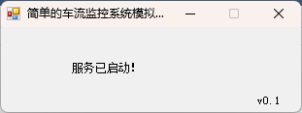
图1：模拟服务端运行界面

如果未能正常开启服务（例如端口冲突），则会退出程序。

如果在启动时出现以下错误：“HTTP 无法注册 URL http://+:12345/。进程不具有此命名空间的访问权限(有关详细信息，请参见 http://go.microsoft.com/fwlink/?LinkId=70353) ”，则需要以管理员的身份打开命令行窗口，并输入“netsh http add urlacl url=http://+:12345/ user="\Everyone"”

模拟服务端在运行过程中，将持续监听http://127.0.0.1:12345，并提供服务。
模拟服务端以JSON格式返回数据，编码格式UTF-8。

模拟服务端初始化时，将生成4个出入口和6个检查站，参数如表1，其中起始坐标和结束坐标表示出入口覆盖的路段范围。位置示意图如图1。

表1：出入口和检查站参数
编号 | 名称 | 坐标 | 起始坐标 | 结束坐标
E-E | 东出入口 | (800, 200) | (600, 200) | (800, 200)
E-S | 南出入口 | (200,0) | (200, 0) | (200, 100)
E-W | 西出入口 | (0,400) | (0, 400) | (200, 400)
E-N | 北出入口 | (400,600) | (400, 500) | (400, 600)
C-1 | 检查站1 | (300, 500) | (200, 400) | (400, 500)
C-2 | 检查站2 | (500, 500) | (400, 500) | (600, 500)
C-3 | 检查站3 | (200, 300) | (200, 100) | (200,400)
C-4 | 检查站4 | (600, 300) | (600, 200) | (600, 500)
C-5 | 检查站5 | (300, 100) | (200, 100) | (400, 100)
C-6 | 检查站6 | (600, 100) | (400, 100) | (600, 200)

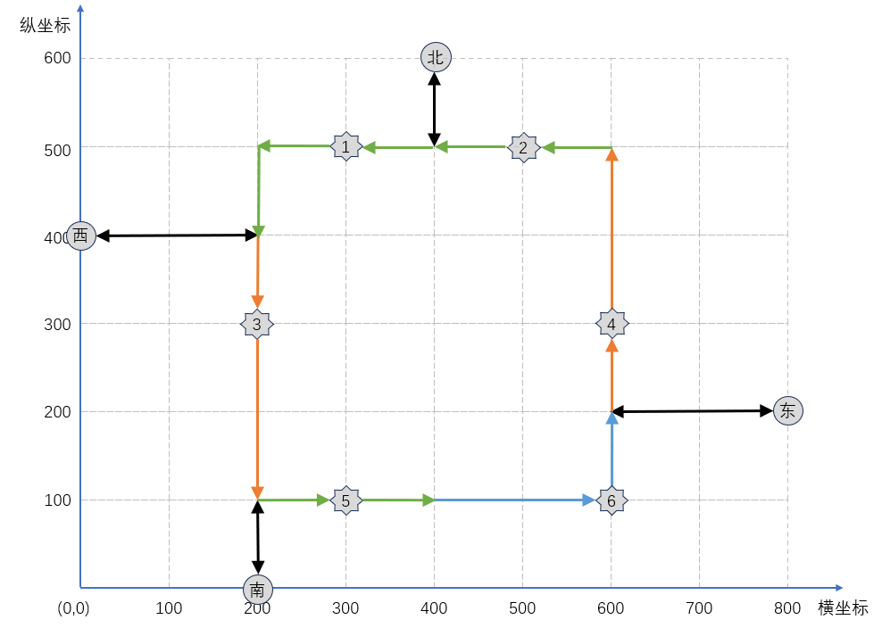
图1：出入口和检查站位置示意图

模拟服务端初始化时，将生成若干车辆数据。模拟服务端每5秒生成新的车辆信息，从某个入口进入区域。为简单起见，车辆将按图1中路径的方向行驶。
模拟服务端每1秒根据车速重新计算区域内每辆车的实时位置，更新车辆信息。

表3：车辆数据示例
车牌号 | 入口 | 进入时间 | 出口 | 离开时间 | 费用 | 当前坐标 | 车速 | 备注
V-1 | E-N | 12:13:57 | E-E | 12:14:28 | 10 |  | 115 | 已离开
V-2 | E-W | 10:24:42 |  |  |  | (200,112) | 83 | 行驶中

接口说明

获取出入口信息
调用地址：
http://127.0.0.1:12345/getEntries
返回：
所有出入口的数据，No=编号，Name=名称，Position=坐标，Start=起始坐标，End=结束坐标
数据示例：
[
{
"No":"E-E",
"Name":"东出入口",
"Position":
{
"Pos_X":800,
"Pos_Y":200
},
"Start":
{
"Pos_X":600,
"Pos_Y":200
},
"End":
{
"Pos_X":800,
"Pos_Y":200
},
},
……
]

获取检查点信息
调用地址：
http://127.0.0.1:12345/getCheckpoints
返回：
所有检查点的数据，No=编号，Name=名称，Position=坐标，Start=起始坐标，End=结束坐标
数据示例：
[
{
"No":"C-1",
"Name":"检查站1",
"Position":
{
"Pos_X":300,
"Pos_Y":500
},
"Start":
{
"Pos_X":200,
"Pos_Y":400
},
"End":
{
"Pos_X":400,
"Pos_Y":500
},
},
……
]

获取车辆实时位置
调用地址：
http://127.0.0.1:12345/getVehiclePositions
返回：
行驶中的所有车辆的实时位置，No=车牌号，Position=坐标
Pos_X和Pos_Y均为0时，表示车辆已离开区域
数据示例：
[
{
"No":"V-2",
"Position":
{
"Pos_X":200,
"Pos_Y":112
}
},
……
]

获取车辆详细信息
调用地址：
http://127.0.0.1:12345/getVehicleDetail?No={车牌号}
调用示例：
http://127.0.0.1:12345/getVehicleDetail?No=V-1
返回：
车辆的详细，No=车牌号，EnterNo=入口编号，EnterName=入口名称，EnterTime=进入时间，Speed=车速，Position=坐标
Pos_X和Pos_Y均为0时，表示车辆已离开区域
数据示例：
[
{
"No":"V-1",
"EnterNo":"E-W",
"EnterName":"西出入口",
"EnterTime":"\/Date(1756871452790+0800)\/",
"Speed":83,
"Position":
{
"Pos_X":200,
"Pos_Y":112
}
},
……
]

获取车辆历史信息
调用地址：
http://127.0.0.1:12345/getVehiclesHistory?No={车牌号}&Page={第几页}
注：Page从1开始，每页5条记录；默认按进入区域的时间升序排列
调用示例：
http://127.0.0.1:12345/getVehiclesHistory?No=V-1&Page=1
返回：
指定车辆的部分历史通行数据，VehicleNo=车辆编号，EnterNo=入口编号，EnterName=入口名称，EnterTime=进入时间，ExitNo=出口编号，ExitName=出口名称，ExitTime=离开时间，Charge=费用，Speed=车速
数据示例：
[
{
"VehicleNo":"V-1",
"EnterNo":"E-N",
"EnterName":"北出入口",
"EnterTime":"\/Date(1756871452790+0800)\/",
"ExitNo":"E-E",
"ExitName":"东出入口",
"ExitTime":"\/Date(1756871452790+0800)\/",
"Charge":10
"Speed":"115"
},
……
]

汇总车辆费用
调用地址：
http://127.0.0.1:12345/getStatisticsByVehicle?No={车牌号}
调用示例：
http://127.0.0.1:12345/getStatisticsByVehicle?No=V-1
返回：
汇总指定车辆费用
数据示例：
612.1

汇总通行车辆总数
调用地址：
http://127.0.0.1:12345/getStatisticsByEntry?No={出入口编号}
调用示例：
http://127.0.0.1:12345/getStatisticsByEntry?No=E-E
返回：
汇总指定出入口的通行车辆总数
数据示例：
{
"Enter":15,
"Exit":20
}

